.习题：（参考教材）
1． OSI参考模型将网络体系结构划分为（ ）层。 分别是（ ）
2. 对数字信号的常用的三种调制方式是（ ）、（ ）和（ ）。
3.与OSI模型相比，局域网体系结构分3层，分别是 ______。
A . 物理层、数据链路层和网络层 B .物理层、网络层和传输层
C ..物理层、 网络层和应用层 D. 物理层、MAC子层和LLC子层
4．计算机中的一个字节由 _ 个二进制组成。网络传输速率用（ ）表示。举一例（ ）
5 . 家庭用户接入互联网多是采用__ ___技术，它的中文意思是 非对称数据用户线 ， 通常它的上传速率都______下载速率。
A . SDH，小于 B . ADSL，小于 C . ADSL，大于 D . CDMA，大于
6．网卡又称为网络接口卡，每个都有一个网卡标识也称为MAC地址，由___个二进制位表示，出厂时被固化在网卡硬件中；它也被称为计算机的__ __。
A . 16，MAC地址 B .48，域名地址 C .48，IP地址 D . 48，硬件地址
7．要查看一台客户机的硬件地址、IP地址和子网掩码等信息使用命令______。
A．ipconfig/all B. tracert C．ipconfig /renew D. ping all
8．在你的PC机上测试与另外一台客户机（其IP地址是12.4.90.3）之间是否连通，使用的命令是（ ）。
A．ipconfig 12.4.90.3 B. ping 12.4.90.3 C．ipconfig /all D. ping all
9.什么是计算机网络？按地理范围，计算机网络可划分为哪三种？

10. 信道复用技术就是（把多个信号“复合”在一个通信信道上同时传输的）技术。四种信道复用技术分别是（ 频分多路复用技术 FDM ）、（ 时分多路复用技术 TDM ）、（ 波分多路复用技术WDM ）和（ 码分多路复用技术CDM ）。
11. 对比OSI参考模型，局域网的体系结构分几层？每层的名称与功能是什么？
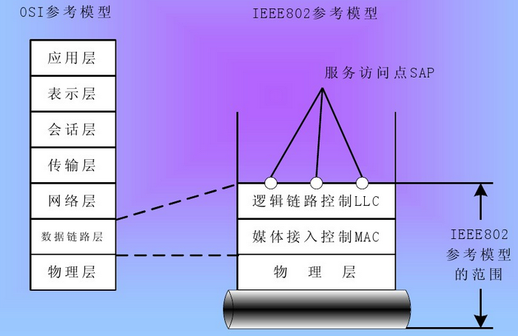

12. 写出局域网常用的四种拓扑结构，比较它们的优缺点。

13.PPP协议的中文是（ ）。PPP协议工作过程分5个阶段，它们是（ ）。
14. 标准以太网10BASE-T的传输速率是(10 M bps )，使用传输介质是（双绞线 ），采用传输方式是(基带传输)，单段最大线缆长度是（１００米 )。
15. 标准以太网10BASE-2的传输速率是(１０兆（M） bps)，使用传输介质是（细同轴电缆），采用传输方式是( 基带传输 )，单段最大线缆长度是（小于185米）。
16. 标准以太网10BASE-5的传输速率是(10M bps )，使用传输介质是（粗同轴电缆），采用传输方式是(基带传输 )。单段最大线缆长度是（小于５００米 ）。
17. 物理层所规定的四个特性是什么？

18.共享式以太网的介质访问控制方法是（ ）,其中文是（ ），其对应的是（ ）协议。简述它的工作原理。
19． IEEE802.3协议的英文是（ ），其中文意思是（带冲突检测的载波侦听多路访问技术），主要应用在（共享的总线型拓扑结构 ）的LAN。

20.数据链路层的信道主要有两种类型，分别是（ MAC子层 ）和（ LLC子层 ）。数据链路层传输的数据单元称为（ 帧 ），它的结构所包含地址是（ MAC ）地址。
21. 交换机属于（ ）层上的设备，它根据（ ）地址来转发数据帧；交换机为核心构成的网络称为（ ）网络。
22. TCP/IP参考模型分哪几层？写出它们。

23. 将个人计算机连接到交换机上使用（直通线 ）。两台计算机直连使用（ 交叉线 ）。
24. 什么是DTE和DCE ？
DTE数据终端设备，DCE数据通信设备
25.标准以太网的定义和分类，快速以太网的定义和分类。
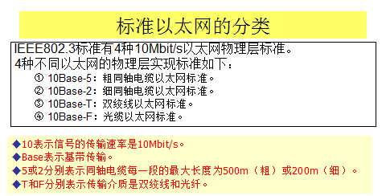
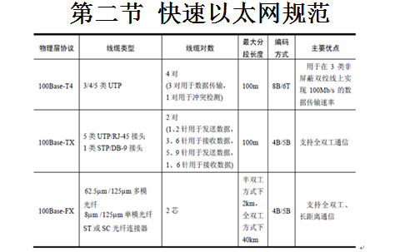

判断：（参考教材）
1．计算机病毒是一种人为编制的具有传播性、感染性、潜伏性和破坏性等特点的程序。
2．直通线主要用来连接两个不相同类型的设备，交叉线用来连接相同类型的设备。
3.常用的传输介质中，双绞线（或光纤）的带宽最宽，信号传输衰减最小，抗干扰能力最强。
4．数据通信的信号或数据可以划分为模拟信号和数字信号两类。
5．数据链路层的协议数据单元是分组，网络层的数据单元是帧。
6. 万维网WWW的工作模式采用了客户端/服务器（C/S）模式。
7. 要利用数字信道直接传输数字信号，需要对数字信号进行编码，编码的方法有调频、调幅和调相位。
8. 局域网(LAN)的数据链路层大多采用PPP协议的方式传播分组信息。
9. 互联网中使用的是TCP/IP协议，它的参考模型分七层。
10.计算机的主板通信常用串行传输，而远距离通信采用并行传输。

写到本上的作业是：
11, 12, 13, 18, 19, 21, 22

